编号：0003-2020-2021
计量要求导出和计量验证记录表
测量过程名称 |  | 办公桌底脚平稳性测量过程 |  |  | 被测参数要求(含公差) |  | 760mm，±2mm
被测参数要求识别依据文件 |  |  |  |  | GB /T 3324-2017
计量要求导出方法
1. 测量参数的公差范围T=4mm
测量设备的最大允许误差△_{允} ≤T×1/3=4×1/3=1.33mm ；
2.测量设备测量不确定度推导: U_{95允}≤△_{允}×1/3=1.33/3=0.44mm；
3.测量范围的导出：被测参数测量范围760mm，导出的钢卷尺的测量范围上限为1000mm。
计量校准过程 | 测量设备  名称 |  | 型号规格 | 设备特性  (示值误差等) |  | 校准证书编号 |  | 校准日期
计量校准过程 | 钢卷尺  HH-JC-01 |  | （0-3）m | ±（0.3+0.2L）mm |  | ZS20122542D004 |  | 2020.12.22
计量验证记录
- 测量设备的测量范围（0-5）m，满足测量高度760mm的要求。
- 测量设备的允许误差为±（0.3+0.2L）mm当测量760mm时，允许误差为±0.45mm，即0.9mm,满足导出测量设备最大允许误差△允 =1.33mm的要求。
3、测量设备的校准不确定度U=(0.1+0.01L)mm k=2,即当测量760mm时U=0.11mm,满足于导出的测量设备U_{95允}=0.44mm的要求。

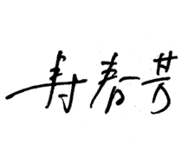
验证结论： √符合 □有缺陷 □不符合 （注：在选项上打√，只选一项）

验证人员签字： 验证日期：2020 年12 月25 日
认证审核记录：

该测量过程被测参数要求识别代表了“顾客”的要求，计量要求导出方法正确，测量设备的配备满足计量要求，测量设备经过校准，测量设备验证方法正确。

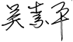
审核员签字：
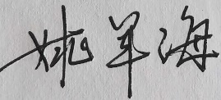

企业代表签字： 审核日期：2021 年 01 月28日

